丰都县征集非法集资线索！举报方式→

按照全国打击非法集资专项行动统一部署，我县正在开展为期2年的打击非法集资专项行动。县级相关部门、相关单位、各乡镇（街道）严格落实“管合法更要管非法”“管行业必须管风险”等要求；拟通过集中排查、打击处置、整治规范、建章立制、宣传教育“五箭齐发、集中攻坚”，有效防范和严厉打击非法集资犯罪活动，保护社会公众合法权益，维护经济秩序和社会稳定。

为进一步浓厚“全域防非、全民防非”工作氛围

激发市民群众“守护钱袋子、护好幸福家”主动意识

7月2日

丰都县人民政府面向全县发布公告

向社会征集非法集资违法问题线索

经核实为有效线索的，最高奖励人民币现金2000元

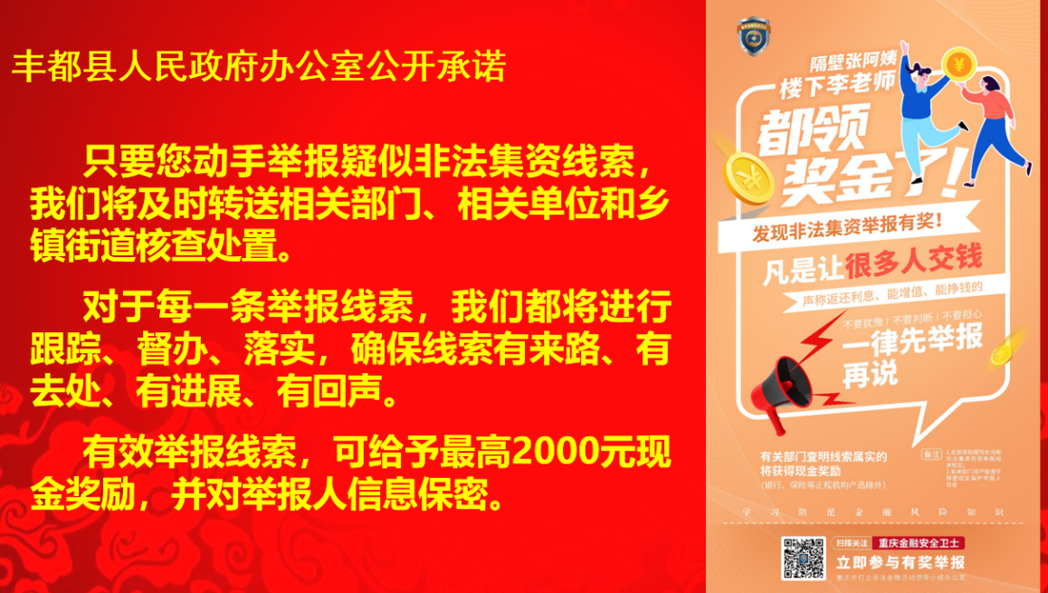

一、征集范围

根据《防范和处置非法集资条例（国务院令第737号）》第二条规定，非法集资是指未经国务院金融管理部门依法许可或者违反国家金融管理规定，以许诺还本付息或者给予其他投资回报等方式，向不特定对象吸收资金的行为。对涉嫌非法集资行为，任何单位和个人有权向处置非法集资牵头部门或者其他有关部门举报。欢迎广大市民群众反映和举报非法集资线索。

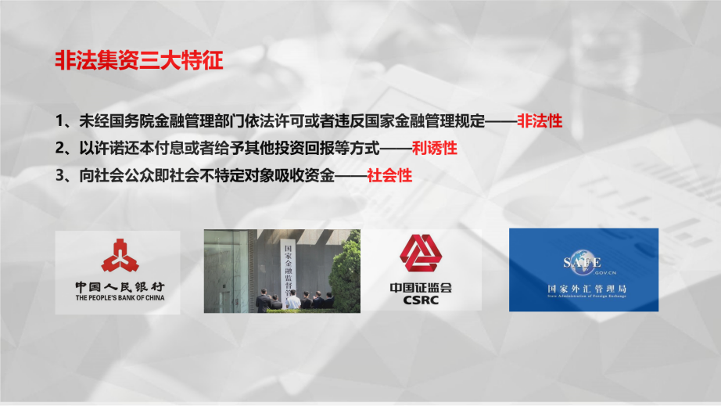

已经由公安机关立案侦查或进入起诉、审判、执行等司法环节的刑事案件，不在线索征集范围内。

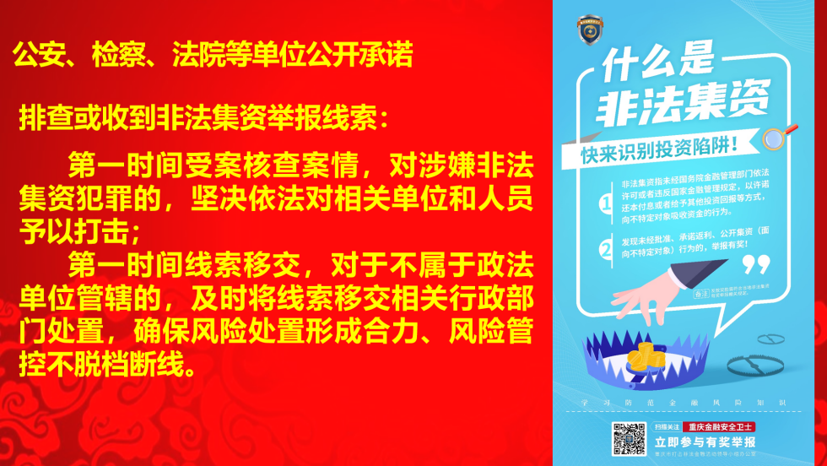

二、征集方式

（一）微信举报：全市统一举报窗口，“重庆金融安全卫士”微信公众号“有奖举报”栏目。

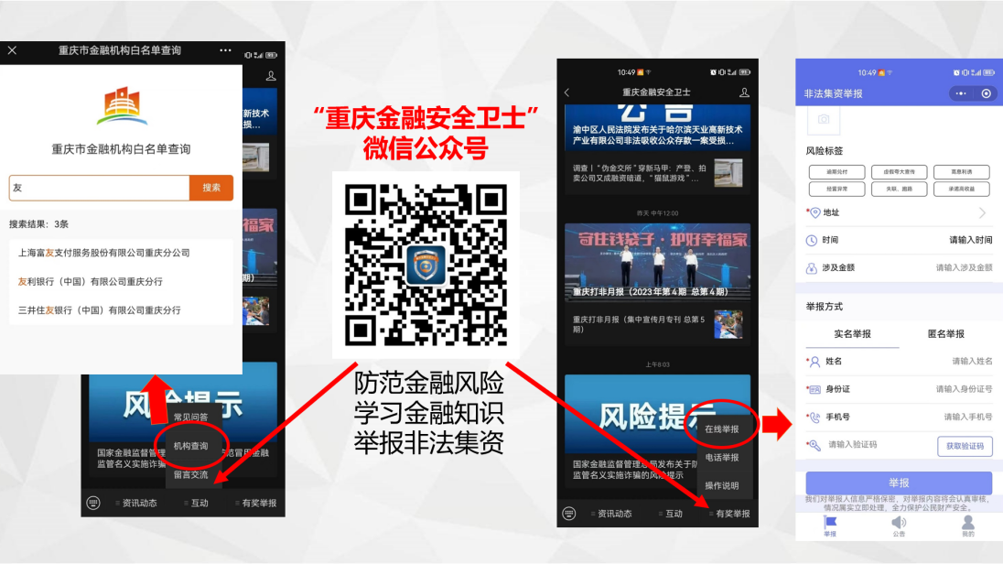

（二）电话举报：023-70700366

（三）信件举报：重庆市丰都县金融服务中心，丰都县平都大道西段53号党政办公大楼251，邮政编码：408200。

（四）邮箱举报：[fdjrb@163.com](mailto:fdjrb@163.com)

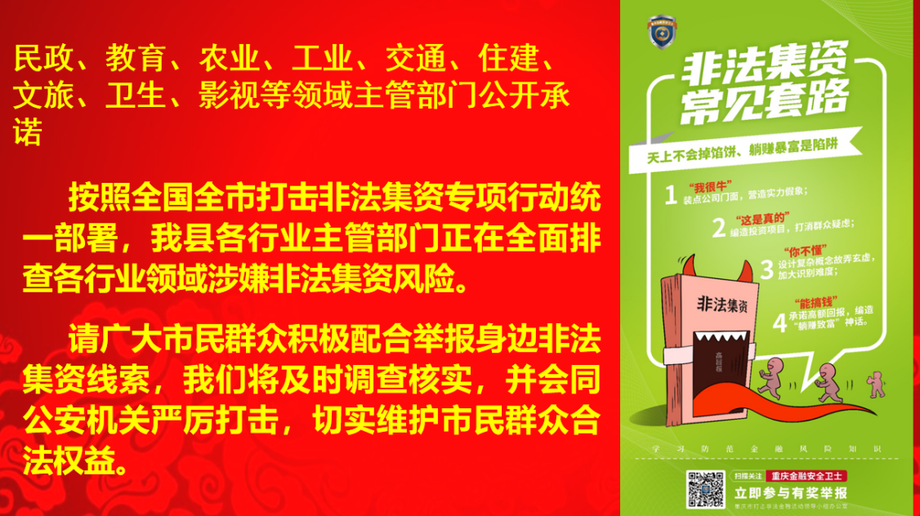

三、其他事项

举报非法集资线索，应当实事求是，不得虚构、夸大、捏造事实，不得对他人诬告、陷害。倡导举报人实名举报，并提供举报对象基本信息和非法集资行为的相关证据材料。我们将对举报人的个人信息和举报内容严格保密。

